Công an tỉnh Bến Tre và Cục Thi hành án dân sự phối hợp kiểm tra, hướng dẫn công tác cưỡng chế thi hành án dân sự

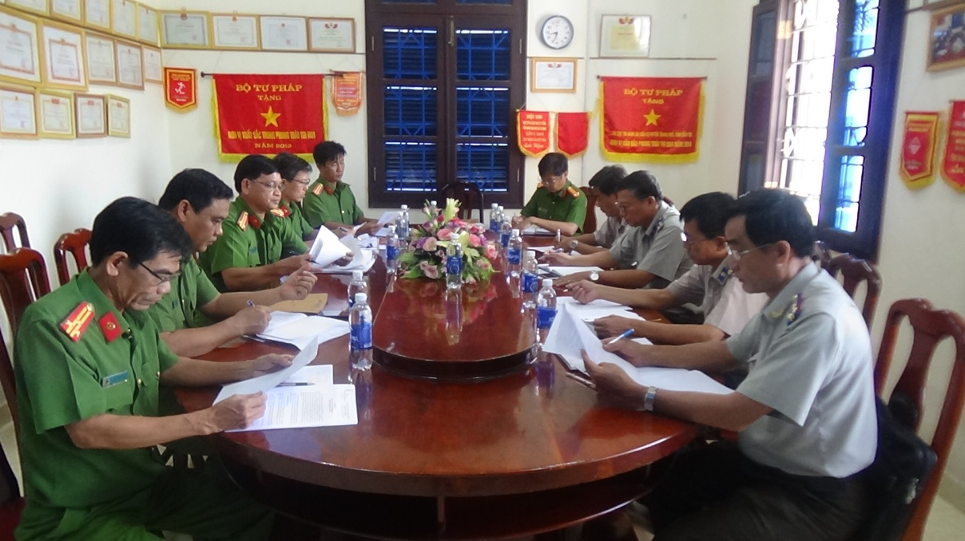

Căn cứ Thông tư liên tịch số 03/2012/TTLT-BTP-BCA ngày 30/3/2012 giữa Bộ Tư pháp và Bộ Công an quy định phối hợp bảo vệ cưỡng chế thi hành án dân sự; Quy chế phối hợp liên ngành số 01/2020/QCPHLN-CA-VKS-TA-CTHADS ngày 27/5/2020 giữa Công an, Viện Kiểm sát, Tòa án, Cục Thi hành án dân sự tỉnh Bến Tre về việc phối hợp liên ngành trong hoạt động thi hành án dân sự; Công văn số 262-CV/BNCTU ngày 29/6/2021 của Ban Nội chính Tỉnh ủy về việc kiến nghị chỉ đạo, phối hợp tổ chức cưỡng chế thi hành án dân sự; Công văn số 137/CAT-PV01 ngày 08/02/2022 của Giám đốc Công an ỉnh về việc phối hợp bảo vệ cưỡng chế thi hành án dân sự, hành chính.
Ngày 19 tháng 4 năm 2022, Công an tỉnh Bến Tre ban hành Kế hoạch số 144/KH-CAT về việc phối hợp kiểm tra, hướng dẫn công tác cưỡng chế thi hành án dân sự. Theo Kế hoạch trên, Công an tỉnh (Phòng Cảnh sát thi hành án hình sự và hỗ trợ tư pháp-PC10) và Cục Thi hành án dân sự tỉnh phối hợp kiểm tra công tác bảo vệ cưỡng chế tại Công an các huyện, thành phố trong tỉnh. Thành phần Đoàn kiểm tra gồm lãnh đạo Phòng PC10, đại diện lãnh đạo Cục Thi hành án dân sự tỉnh.
Nội dung kiểm tra công tác triển khai thực hiện các văn bản pháp luật liên quan đến cưỡng chế thi hành án dân sự; việc phối hợp giữa Chi cục Thi hành án dân sự và các ngành chức năng trong tổ chức cưỡng chế; công tác trao đổi thông tin giữa cơ quan Thi hành án dân sự và Công an; công tác nắm đánh giá tình hình, khảo sát để xây dựng kế hoạch phương án bảo đảm an ninh trật tự; việc thực hiện theo quy trình, quy định pháp luật của ngành chức năng trong tổ chức cưỡng chế; công tác thông tin báo cáo, tham mưu đề xuất cấp ủy, chính quyền và lãnh đạo Công an chỉ đạo giải quyết những việc án phức tạp…
Qua công tác kiểm tra nhằm đánh giá đúng thực trạng việc chấp hành pháp luật trong công tác phối hợp bảo vệ cưỡng chế, thi hành quyết định cưỡng chế thi hành án dân sự; phát hiện những sơ hở, thiếu sót, khó khăn, bất cập để hướng dẫn chấn chỉnh kịp thời./.
Phạm Tấn Khánh-Cục THADS tỉnh

